Ventana logueo:

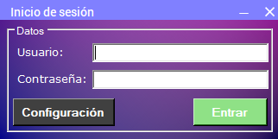

El primer formulario que se observa requiere el ingreso del usuario en el primer campo en blanco, la contraseña en el segundo.

Botón entrar: permite al usuario con permisos ingresar al programa.

Botón Configuración: entra a la ventana de configuraciones del programa.

Ventana de configuración

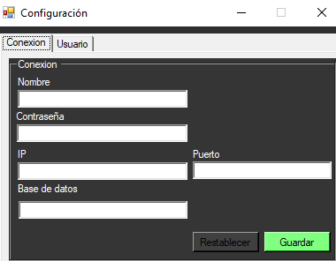

Lo primero que se notará es que posee varios campos de texto para ingresar los datos de la conexión, con el correspondiente tipo de dato que se requiere.

* Botón restablecer: Permite restablecer los valores por defecto, o guardar los datos ingresados en el momento.
* Botón guardar: guarda los datos de la conexión y la establece.

Pestaña de usuario

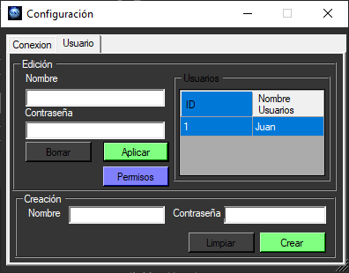

En esta pestaña se visualizan los usurarios que están registrados en el programa.

* Botón aplicar: Aplica los cambios hechos, ya sea en el nombre y/o en la contraseña del usuario que se haya seleccionado de la tabla.
* Botón borrar: Elimina el usuario seleccionado en la tabla.
* Botón permisos: Se abre una ventana con una lista de los permisos que se asignan, el administrador selecciona los permisos que tendrá ese usuario y a que parte del programa podrá ingresar.

Botón crear: Permite crear un nuevo usuario.

1. Pantalla de inicio

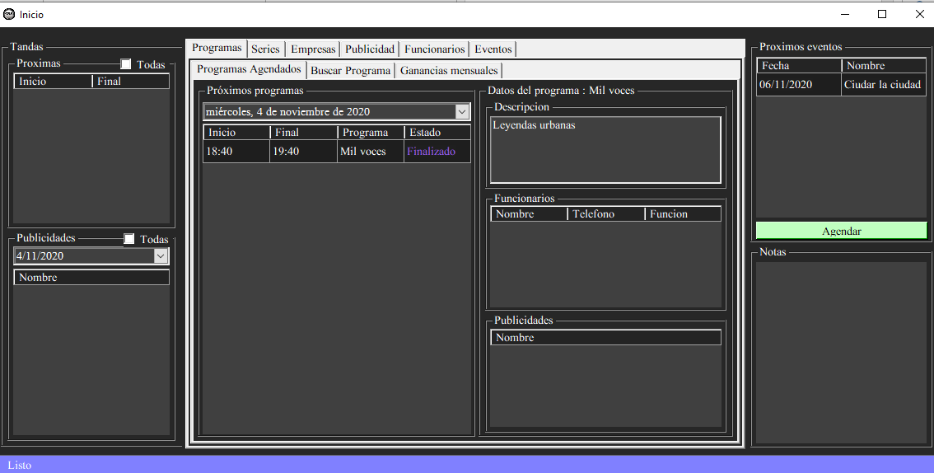

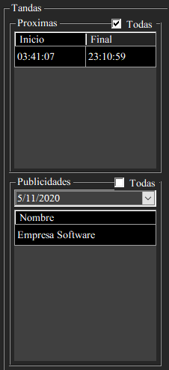

* 1. La región izquierda de la interfaz principal está dedicada a las tandas.

La división superior se puede visualizar las próximas tandas, enseñando la hora de comienzo y la hora de final, seleccionando el check “todas” muestra todas las tandas. Mientras que la división inferior se visualizan los temas de las publicidades, junto a la fecha, la cual el usuario pude buscar una en específico, seleccionando el check “todas” muestra todas las publicidades de ese día.

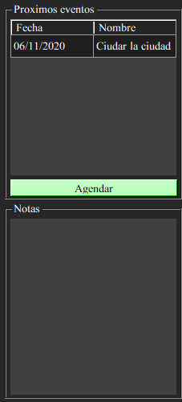

* 1. La región derecha de la interfaz, en la división superior está dedicada a los próximos eventos, mostrando el nombre y la fecha del mismo, el botón agendar abre un acceso directo para poder agendar un evento. En la división inferior hay un cuadro de notas para que el usuario pueda escribir algún recordatorio.
  2. En la región central se visualizan varias pestañas.

Pestaña programas:

Programas agendados: Se visualiza los próximos programas, en el cual se pueden seleccionar una fecha deseada y se mostraran los programas asignados con sus datos correspondientes.

Al hacer click en algún programa en la parte izquierda se mostrará más información del mismo programa.

Pestaña buscar programa:

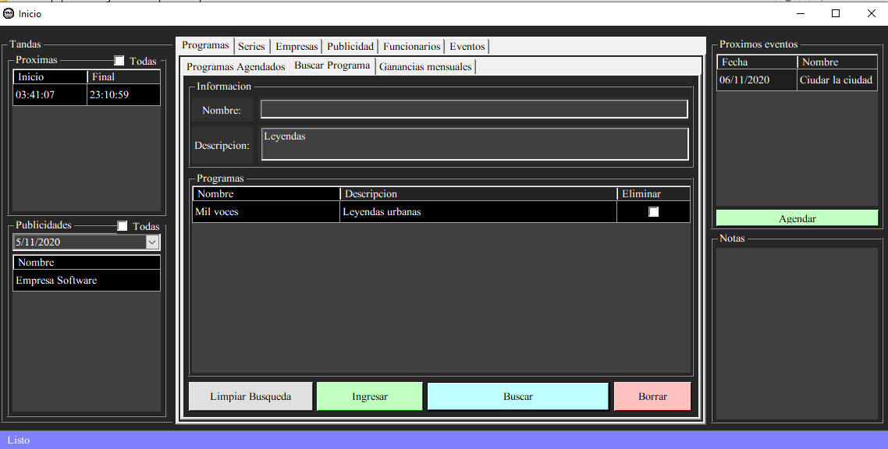

Botón buscar: al ingresar datos en los campos superiores se busca dichos programas

Botón ingresar: los datos ingresados en los campos, se ingresarán como un nuevo programa.

Botón borrar: borra dicho programa seleccionado en la tabla.

Botón limpiar búsqueda: limpia la lista de programas en la tabla.

Al hacer click sobre un programa luego de ser buscado se abre una nueva pestaña con opciones especificas:

* Pestaña datos: Se muestra los datos del programa seleccionado, en ella se pueden editar los datos o borrarlo.

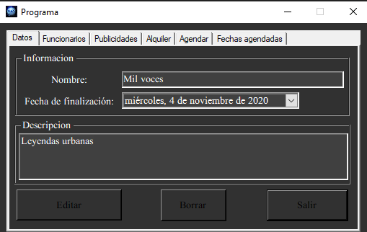

* Pestaña funcionario: Se muestra la información de los funcionarios que operan en ese programa. Al seleccionar un funcionario y se clickea el botón terminar se le quita la función del mismo en el programa, o si al clickear el botón continuar, el funcionario seguirá con la misma función en el programa.
* Pestaña publicidades: Se muestra las publicidades que están en ese programa.

Botón borrar: Borra las publicidades del programa que estén seleccionadas.

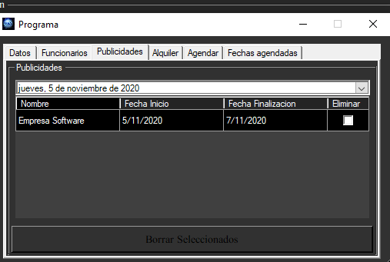

* Pestaña alquiler:

Se añaden el alquiler del programa, ingresando la fecha de inicio del programa, la fecha del pago (Se puede seleccionar que ya está pago del alquiler), y su valor de alquiler.

Se muestra la información del alquiler del programa, mostrando la fecha de emisión, la fecha del pago y su valor, esta información se puede filtrar por alquileres ya pagos y el año. La última columna elimina el alquiler que esté seleccionando.

* Pestaña agendar:

Botón agendar, se agrega un nievo programa con la información de los cuadros superiores, que son el día de emisión del mismo, la hora de inicio y la hora de finalización.

En el cuadro se muestran los programas por la fecha, dejando visualizar su fecha de inicio, su fecha final. Seleccionando la columna “eliminar” elimina el mismo. Los programas se pueden filtrar por meses.

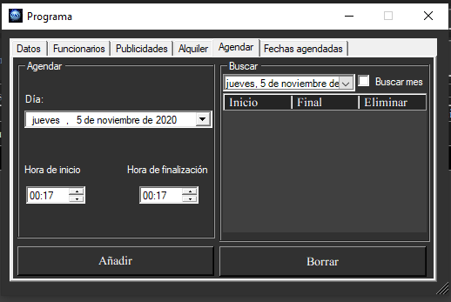

* Pestaña Fechas agendadas: Muestra los programas que están agendados, se

pueden mostrar los programas que son buscados

en el calendario de la derecha.

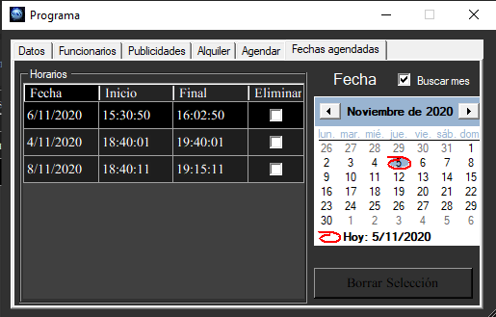

Pestaña ganancias mensuales: En esta pestaña se muestra una gráfica, la cual muestra la ganancia en el mes que generó ese programa.

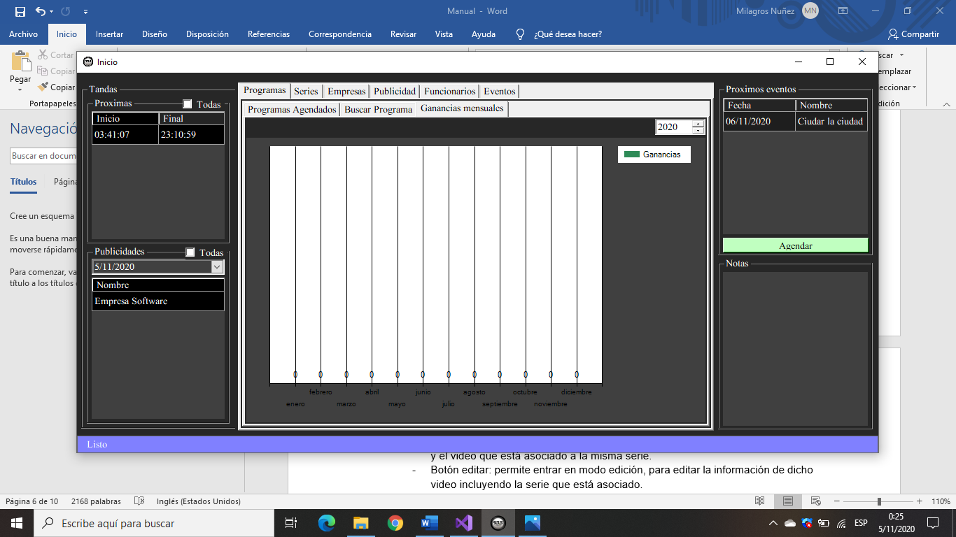

Pestaña series:

Buscar serie:

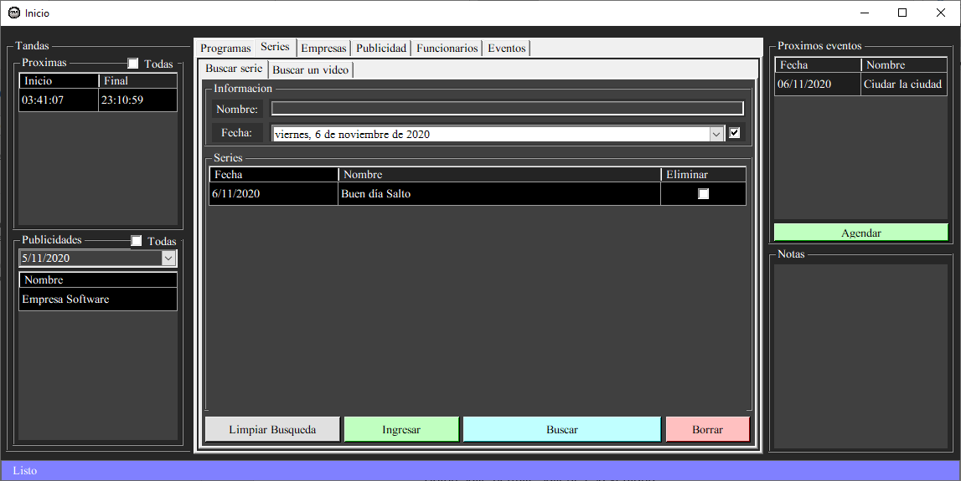

Botón buscar: al ingresar datos en los campos superiores se busca dichas series, por el nombre o la fecha de la misma.

Botón ingresar: los datos ingresados en los campos, se ingresarán como una nueva serie.

Botón borrar: borra la serie que esté seleccionada en la tabla.

Botón limpiar búsqueda: limpia la lista de series en la tabla.

Al hacer click en una serie aparece otra venta:

* Pestaña datos: Muestra los datos de la serie seleccionada, además de la fecha y el video que está asociado a la misma serie.
* Botón editar: permite entrar en modo edición, para editar la información de dicho video incluyendo la serie que está asociado.
  + Modo edición:
  + Botón guardar: Guarda los cambios hechos.
  + Botón cancelar: Descarta los cambios hechos.
* Botón borrar: permite borrar el video y desasociar el video con la serie.
* Botón salir: permite salir de esa ventana.

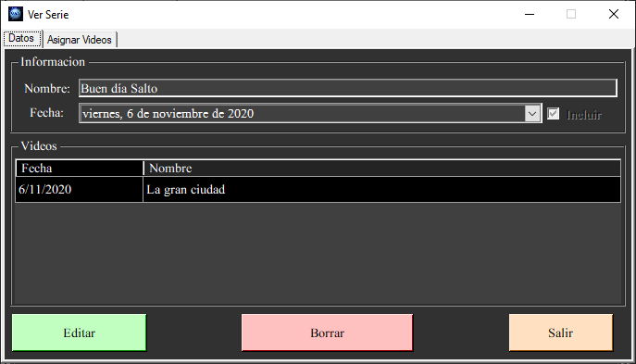

* Pestaña asignar video:

Botón buscar: Permite buscar los videos que no estén asociados a una serie filtrando por nombre y fecha.

Botón asignar: Asigna los videos seleccionados que se muestran en la tabla de la izquierda a la misma.

Botón desasignar: Permite eliminar el vínculo entre la serie y los videos seleccionados en la tabla de la derecha.

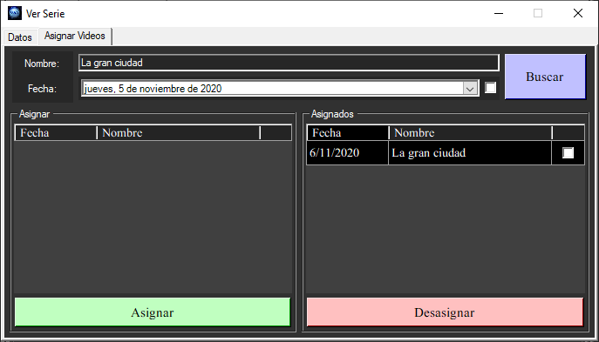

Buscar video:

* Botón buscar: Busca los videos con dicha información ingresada en los campos, en el mismo se pueden incluir la fecha para buscarlo, por el nombre o su contenido.
* Botón ingresar: los datos ingresados en los campos se registrarán como un nuevo video.
* Botón borrar: borra dicho video seleccionado en la tabla.
* Botón limpiar búsqueda: limpia la lista de videos en la tabla.

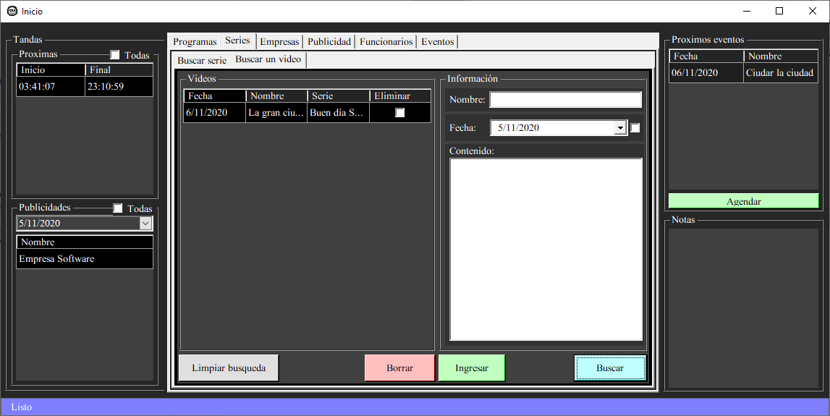

Al hacer click en un video que se muestra en la tabla se abre otra pestaña, mostrando los datos del video seleccionado.

* Botón editar: permite entrar en modo edición, para editar la información de dicho video incluyendo la serie que está asociado.
  + Modo edición:
  + Botón guardar: Guarda los cambios hechos.
  + Botón cancelar: Descarta los cambios hechos.
* Botón borrar: permite borrar el video y desasociar el video con la serie.
* Botón salir: permite salir de esa ventana.

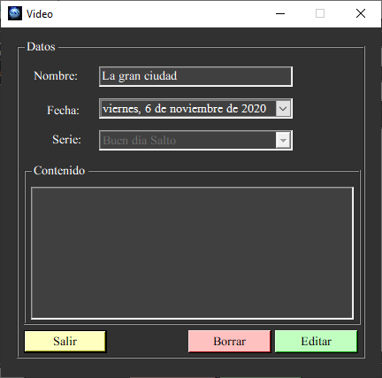

Pestaña empresas:

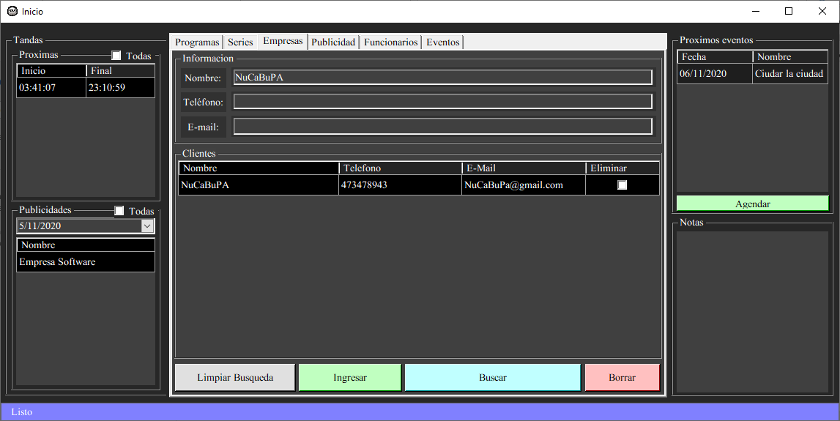

Botón buscar: al ingresar datos en los campos superiores se busca la información los clientes/empresas.

Botón ingresar: Se ingresa la información en los campos superiores y se registra un nuevo cliente.

Botón borrar: borra el cliente que esté seleccionado en la tabla.

Botón limpiar búsqueda: limpia la lista de clientes en la tabla.

Al hacer click en una empresa que se muestra en se abre otra ventana, mostrando los datos de la empresa seleccionada junto a la publicidad que esta empresa contrató

* Botón editar: permite entrar en modo edición, para editar la información de dicha empresa
  + Modo edición:
  + Botón guardar: Guarda los cambios hechos.
  + Botón cancelar: Descarta los cambios hechos.
* Botón borrar: permite borrar los datos de la empresa.
* Botón salir: permite salir de esa ventana.

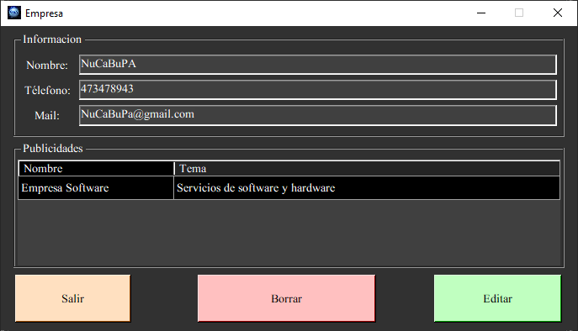

Pestaña publicidad:

Pestaña buscar:

Botón buscar: al ingresar datos en los campos superiores se busca la información de las publicidades, se pueden buscar incluyendo la facha, nombre y/o por la empresa que la contrató.

Botón ingresar: Se ingresa la información en los campos superiores y se registra una nueva publicidad.

Botón borrar: borra la publicidad que esté seleccionado en la tabla.

Botón limpiar búsqueda: limpia la lista de publicidades en la tabla.

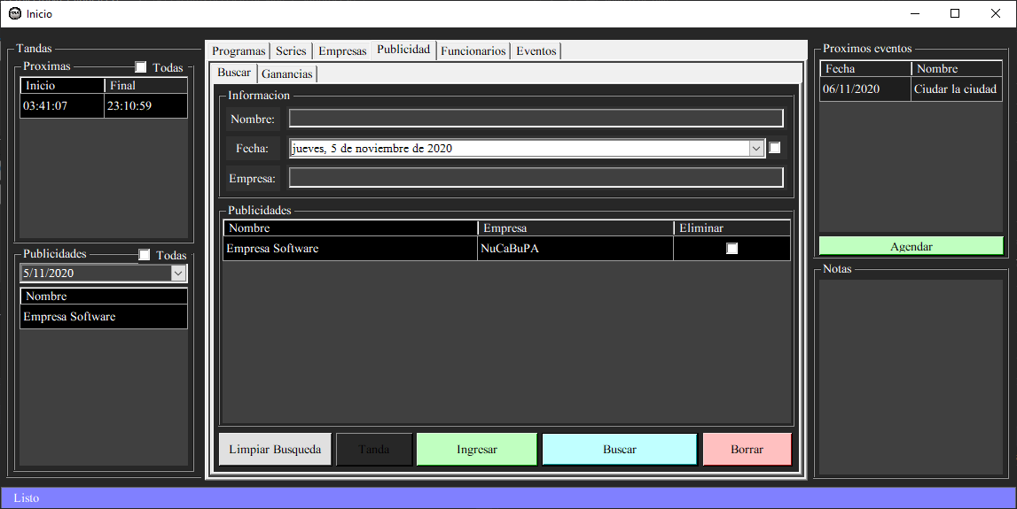

Botón tanda: Abre una venta mostrando todas las tandas en existencia.

* Botón ingresar: Permite ingresar una tanda (Si una tanda se agrega sobre una ya existente de tal modo que ambas compartan al menos un mismo día, estas se fusionarán en una sola tanda grande), se puede ingresar con la hora inicio y la hora fin.
* Botón borrar: Permite borrar la(s) tanda(s) seleccionada(s) en la tabla mostrada.
* Botón salir: Sale de la ventana.

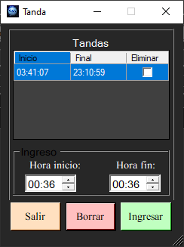

Al hacer click en una publicidad que se muestra en la tabla se abre otra pestaña, mostrando los datos del video seleccionado.

Pestaña datos:

* Botón editar: Permite entrar en modo edición, para editar la información de dicha publicidad, su nombre, su tema y la empresa que la contrató.
  + Modo edición:
  + Botón guardar: Guarda los cambios hechos.
  + Botón cancelar: Descarta los cambios hechos.
* Botón borrar: Permite borrar la publicidad.
* Botón salir: Permite salir de esa ventana.

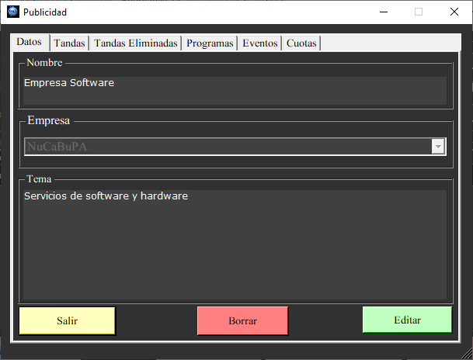

Pestaña tandas:

* Botón ingresar: Permite asociar la publicidad a una tanda seleccionada desde una fecha inicial a una fecha final.
* Botón borrar: Borra la asociación entre la tanda y la publicidad en la fecha seleccionada.

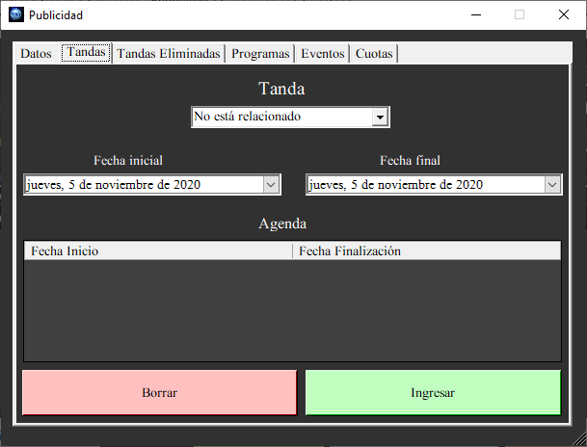

Pestaña tandas eliminadas: Muestra las publicidades asignadas a las tandas que fueron asignadas, permitiendo eliminar la tanda que este seleccionando en la tabla inferior permanentemente.

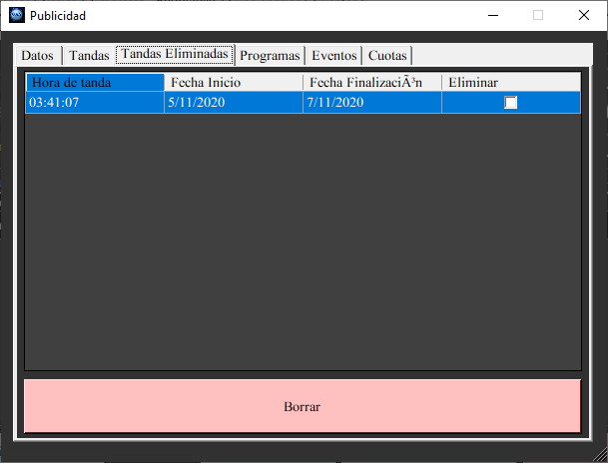

Pestaña programas y Pestaña eventos:

* Botón buscar: Permite buscar por nombre, cargando los datos en una lista desplegable.
* Botón borrar: Permite borrar los datos.

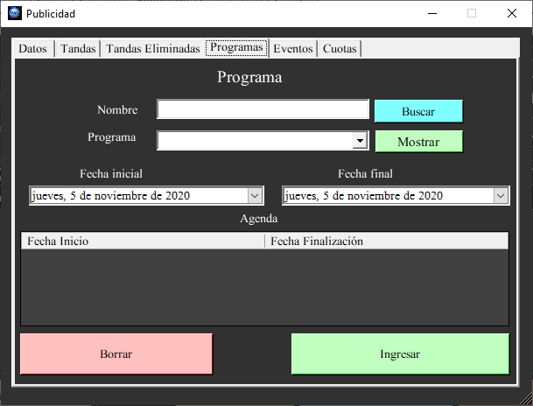

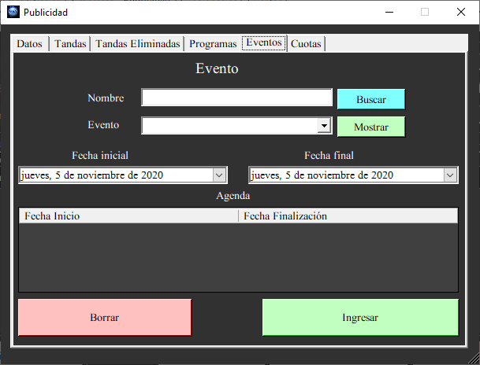

Pestaña cuota:

Se visualiza las cuotas en la tabla en la sección superior, en esta se puede filtrar por el año de ingreso y si la cuota paga.

* Botón añadir: Ingresa una nueva cuota con los datos de fechas de emisión, fecha de pago de la cuota, su valor y se puede incluir si la misma está paga o no.

Pestaña ganancia: En esta pestaña se muestra una gráfica, la cual muestra la ganancia en el mes que generó ese programa.

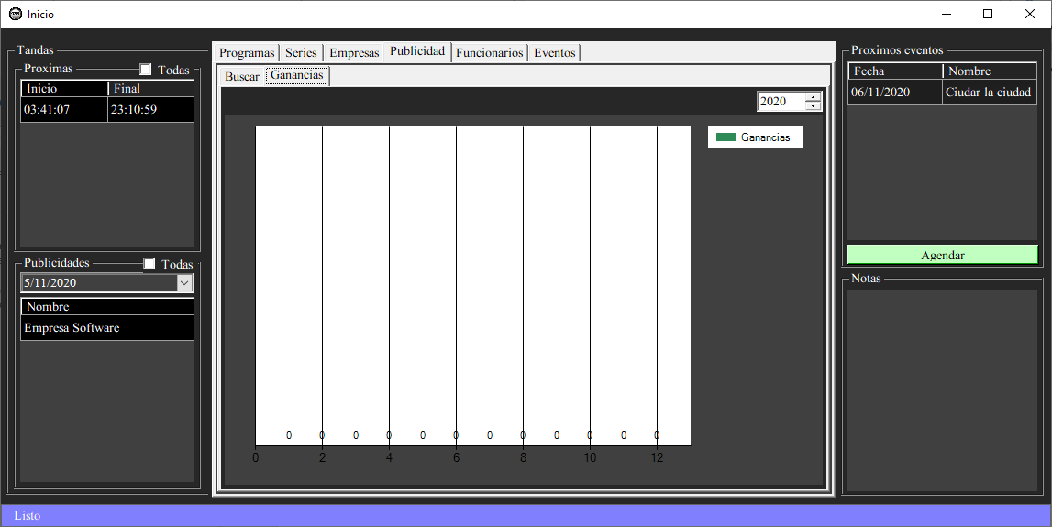

Funcionario:

Pestaña buscar funcionario:

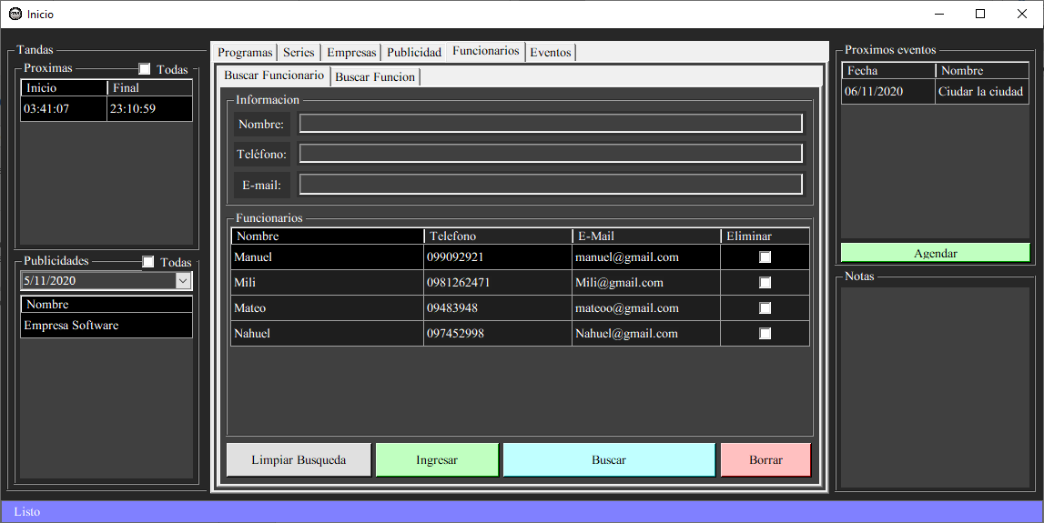

* Botón buscar: al ingresar datos en los campos superiores se busca la información los funcionarios que estén registrados, mostrando sus datos de contacto en la tabla.
* Botón ingresar: Se ingresa la información en los campos superiores y se registra un nuevo funcionario.
* Botón borrar: borra el funcionario que esté seleccionado en la tabla.
* Botón limpiar búsqueda: limpia la lista de funcionarios en la tabla.

Al hacer click en un funcionario que se muestra en la tabla se abre otra ventana, mostrando los datos del funcionario seleccionado.

Pestaña datos:

* Botón editar: Permite entrar en modo edición, para editar la información de dicha publicidad, su nombre, su tema y la empresa que la contrató.
  + Modo edición:
  + Botón guardar: Guarda los cambios hechos.
  + Botón cancelar: Descarta los cambios hechos.
* Botón borrar: Permite borrar la publicidad.
* Botón salir: Permite salir de esa ventana.

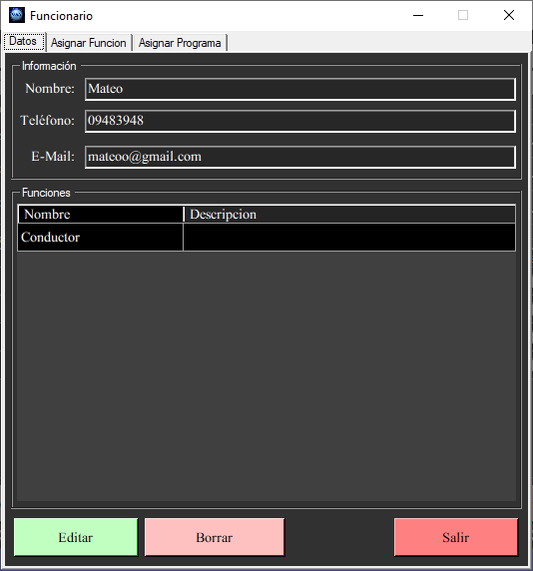

Pestaña asignar función:

Botón buscar: Permite buscar las funciones, filtrando por nombre y la descripción.

Botón asignar: Asigna las funciones seleccionadas que se muestran en la tabla.

Botón desasignar: Permite eliminar el vínculo entre el funcionario y las funciones que seleccionadas en la tabla inferior.

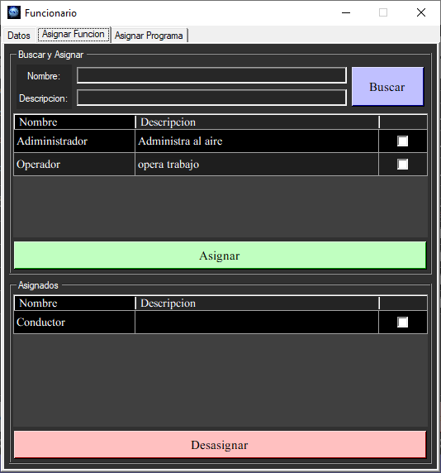

Pestaña asignar programa:

Botón buscar: Permite buscar programas

Botón mostrar: Muestra los datos del programa seleccionado en una lista.

Botón asignar: Asigna los programas que estén seleccionados en la lista a dicho

funcionario, además de marcar la fecha inicial y la fecha final de

cuanto trabajará en el mismo.

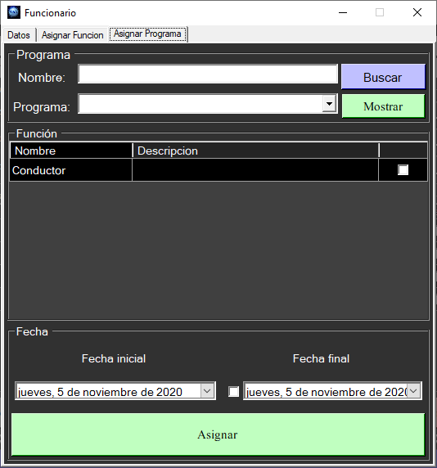

Pestaña Buscar función:

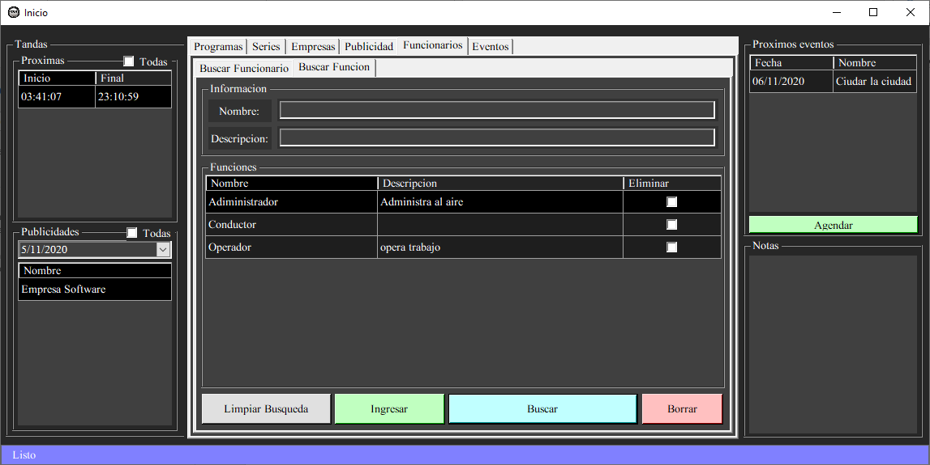

Botón buscar: al ingresar datos en los campos superiores se busca el nombre y la descripción de la función, mostrándose en la tabla inferior.

Botón ingresar: Se ingresa la información en los campos superiores y se registra una función nueva.

Botón borrar: borra la función que esté seleccionada en la tabla.

Botón limpiar búsqueda: limpia la lista de funciones en la tabla.

Al hacer click en una función se abre una ventana que permite editar la función

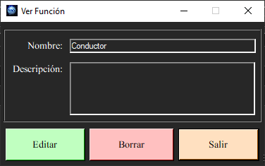

Pestaña evento:

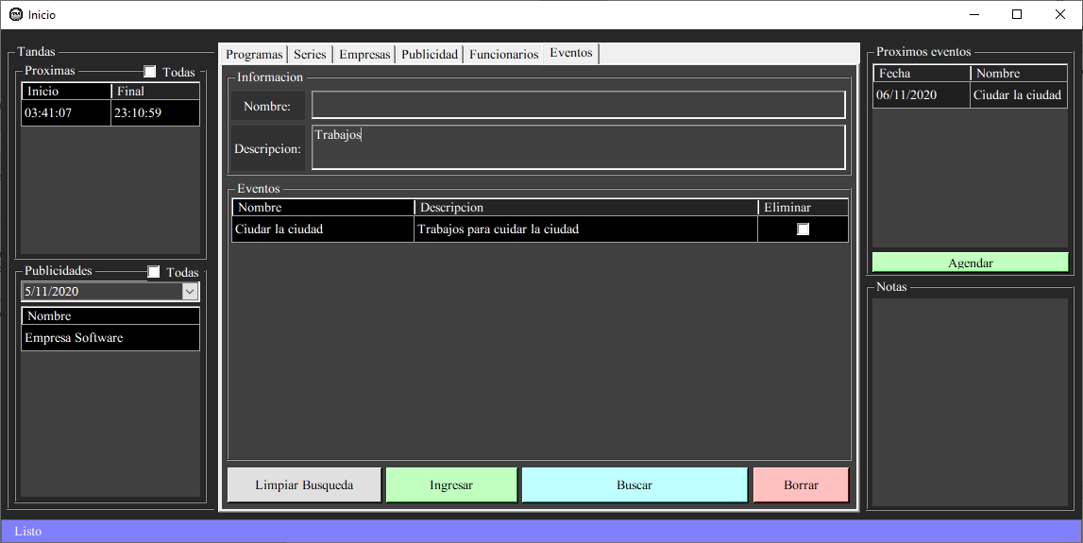

Botón buscar: al ingresar datos en los campos superiores se busca los eventos, mostrándose en la tabla.

Botón ingresar: Se ingresa la información en los campos superiores y se registra un nuevo evento.

Botón borrar: borra el evento que esté seleccionado en la tabla.

Botón limpiar búsqueda: limpia la lista de eventos en la tabla.

Al hacer click en un evento que se muestra en la tabla se abre otra ventana, mostrando los datos del evento seleccionado y una serie de pestañas:

Pestaña datos:

* Botón editar: Permite entrar en modo edición, para editar la información de dicho evento, su nombre, si está relacionado con algún video y descripción.
  + Modo edición:
  + Botón guardar: Guarda los cambios hechos.
  + Botón cancelar: Descarta los cambios hechos.
* Botón borrar: Permite borrar el evento.
* Botón salir: Permite salir de esa ventana.

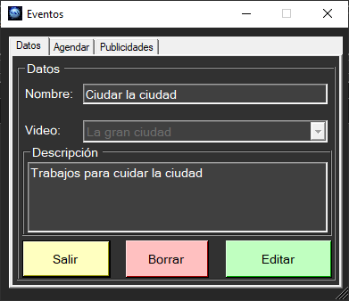

Pestaña agendar:

* Botón añadir: Permite seleccionar una fecha o un rango de fecha y agendar un evento para dicha fecha.
* También permite buscar los eventos determinados en un año en la parte derecha. El botón borrar, elimina el evento que esté seleccionando.

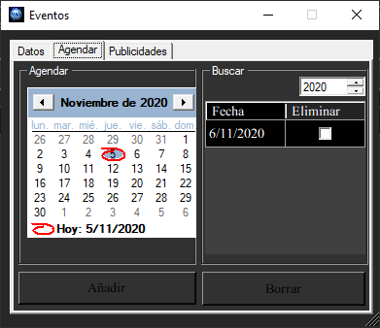

Pestaña publicidades: se muestra una tabla con datos de las publicidades que están relacionadas con un evento, mostrando su nombre, la fecha inicio y la fecha de finalización, con el botón borrar elimina ese vinculo entre el evento y la publicidad que esté seleccionado.

